NAMA : .................................................................................

KELAS : ................................................................................

|  |
| --- |
| **LOGO SEKOLAH** |

**TINGKATAN 5 2024**

**BAHASA MELAYU 1103/1**

**Kertas 1**

**PEPERIKSAAN PERCUBAAN SPM (SEPTEMBER)**

2 jam Dua jam

**JANGAN BUKA KERTAS PEPERIKSAAN INI SEHINGGA DIBERITAHU**

|  |  |  |  |  |  |  |  |  |  |  |  |  |  |  |  |  |  |  |  |  |  |  |  |  |  |  |  |  |  |  |  |
| --- | --- | --- | --- | --- | --- | --- | --- | --- | --- | --- | --- | --- | --- | --- | --- | --- | --- | --- | --- | --- | --- | --- | --- | --- | --- | --- | --- | --- | --- | --- | --- |
| 1. Kertas soalan ini mengandungi dua bahagian. **Bahagian A** dan **Bahagian B**. 2. Jawapan hendaklah ditulis di dalam kertas jawapan. 3. Jawapan boleh ditulis dalam tulisan Rumi dan Jawi. 4. Kertas jawapan hendaklah diserahkan kepada pengawas peperiksaan pada akhir peperiksaan. | |  |  |  | | --- | --- | --- | | **Untuk Kegunaan Pemeriksa** | | | | **Nama Pemeriksa:** | | | | **Bahagian** | **Markah**  **Penuh** | **Markah**  **Diperolehi** | | BAHAGIAN A | 30 |  | | BAHAGIAN B | 70 |  | | 1 |  |  | | 2 |  |  | | 3 |  |  | | 4 |  |  | | JUMLAH | 100 |  | |

Kertas soalan ini mengandungi 4 halaman bercetak.

[Lihat halaman sebelah]

**BAHAGIAN A**

[30 markah]

Soalan ini **mesti** dijawab

*Petikan dan grafik di bawah menunjukkan maklumat berkaitan nilai-nilai murni dalam pembentukan sahsiah murid.*

*Berdasarkan maklumat tersebut, huraikan pendapat anda tentang* **amalan nilai murni dalam pembentukan sahsiah murid.**

*Panjangnya huraian anda hendaklah* **antara 150 hingga 200 patah perkataan.**

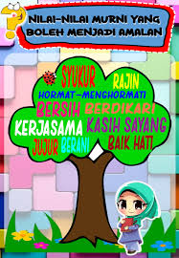 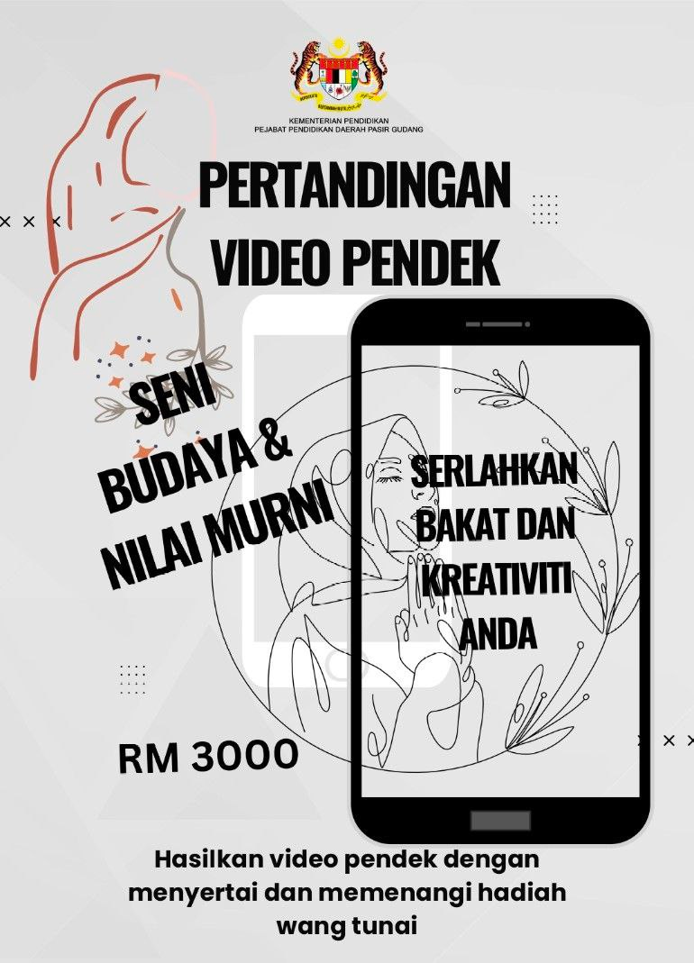

|  |
| --- |
| Penerapan nilai murni secara bersepadu Pendidikan Sivik sebagai sisipan dalam lima mata pelajaran teras yang diajar dengan menggabungkan aspek intelek, fizikal, mental dan rohani adalah sangat penting kepada pembangunan modal insan seseorang murid. Berdasarkan Laporan Jawatankuasa Kabinet 1979, modal insan seimbang dan cemerlang akan dapat dihasilkan melalui sistem pendidikan yang menyeluruh.    Dipetik dan diubah suai daripada :  ‘Jurnal Amalan Penerapan Nilai Murni dalam Kalangan Pendidik Perakaunan’  oleh : Noor Lela binti Ahmad, Noraishah binti Buang , Norasmah binti Othman. |

RAJIN , KASIH SAYANG,

HORMAT-MENGHORMATI,

JUJUR, KERJASAMA ,BERSIH BERDIKARI ,BERSYUKUR, BERANI, BAIK HATI

**Bahagian B**

[70 *markah*]

*Bahagian ini mengandungi* **empat** *soalan. Jawab* **satu** *soalan sahaja.*

*Tulis sebuah karangan yang panjangnya* **antara 350 hingga 500 patah perkataan.**

**1.**

|  |
| --- |
| Masalah disiplin murid di sekolah pada hari ini dikatakan berpunca daripada pengaruh rakan sebaya. Selain itu, ibu bapa juga menjadi penyebab utama kerana keadaan dan suasana dalam keluarga, ditambah pula unsur negatif yang disalurkan melalui media massa seperti filem yang memaparkan aksi lucah dan ganas.  Sumber : Internet  . |

Berdasarkan petikan di atas, sebagai ketua pengawas di sekolah, anda dikehendaki untuk menyampaikan syarahan tentang punca-punca berlakunya masalah disiplin dalam kalangan murid.

Tuliskan syarahan tersebut selengkapnya.

2.

|  |
| --- |
| Sektor pertanian dipacu oleh Dasar Agromakanan Negara 2.0 (2021-2030) dan Rancangan Malaysia Ke-12 (RMK12) (2021-2025) dengan tumpuan khusus diberikan kepada transformasi sektor ini melalui Revolusi Perindustrian 4.0 (IR4.0). Antara langkah yang dijalankan untuk memperkenalkan hasil pertanian kita ke negara luar adalah petani merangka strategi pemasaran terbaik. Selain itu, pihak kerajaan boleh memeterai perjanjian Pertubuhan Perdagangan Dunia (WTO) dengan negara-negara serantau.  Dipetik dan diubah suai daripada :  https://bernama.com/bm/tintaminda/news.php |

Berdasarkan petikan di atas, bincangkan usaha-usaha pelbagai pihak memperkenalkan hasil pertanian Malaysia ke negara luar.

3.

|  |
| --- |
| Setiap individu mempunyai cita-cita tersendiri yang menjadi impian untuk dicapai suatu ketika nanti. Jika dahulu, kebanyakan murid terdedah dengan bidang pekerjaan seperti doktor, guru dan jurutera tetapi kini, zaman kian berubah sehingga muncul peluang pekerjaan baharu seperti pempengaruh media sosial dan pekerjaan kolar baharu. Menyedari hakikat ini, seseorang murid perlu membuat pelbagai persediaan sebelum menceburi bidang kerjaya.  Sumber: https://hjmsaad.blogspot.com/2016/04/persiapan-menghadapi-alam-pekerjaan.html |

Bincangkan persediaan-persediaan seseorang murid sebelum menempuh alam pekerjaan.

4.

|  |
| --- |
| Mata pelajaran Sejarah sering dikatakan susah oleh para pelajar pada masa ini. Mereka tidak memahami bahawa sejarah amat penting untuk dijadikan iktibar daripada peristiwa yang lalu. Mereka yang tidak mempelajari sejarah berkemungkinan mengulanginya dan membawa kepada kejatuhan negara.  Sumber: https://bijaktekun.blogspot.com |

Sebagai respons terhadap pernyataan di atas, huraikan manfaat-manfaat mempelajari mata pelajaran sejarah.

**KERTAS PEPERIKSAAN TAMAT**